
Сценарий интерактивного брейн- ринга
по информатике и информационным технологиям «Самый умный».

Ахматова В.Е
МОУ «Средняя школа № 13»
Г.Балаково
Саратовской области
Сценарий интерактивного брейн- ринга
по информатике и информационным технологиям
«Самый умный».

Приветствие. (1 мин) (Команды сразу занимают места за игровыми столами перед интерактивной доской. )
- Здравствуйте. Мы рады приветствовать всех, кто пришёл поучаствовать в брейн- ринге по информатике и информационным технологиям «Самый умный». В соревнованиях участвуют команды 6- х классов. Брейн- ринг состоит из 3 туров, каждый из которых посвящен определенной теме. В каждом туре по 12 вопросов, на которые команды отвечают по очереди, т.е. каждая команда ответит на 4 вопроса каждого тура. Выслушав ответ команды мы его сверим с правильным. Если ответ верный, то команда зарабатывает 1 балл, в случае неверного ответа - вопрос сгорает, т.е. другая команда не может на него ответить, даже если знает правильный ответ. Все баллы, заработанные командами в туре переходят в следующих, и по итогам 3 туров выявится победитель.
Четвертый тур является дополнительным, если не получится выявить победителя по набранным очкам. За шум, выкрики и плохое поведение во время конкурса командам будут сниматься баллы. Всем все понятно? Есть вопросы? Тогда начнем. Пусть всё решит случай.
- Жеребьёвка. (3 мин)
- Итак, жеребьёвка. Чтобы определить порядок участия команд - Вам необходимо разгадать ребус. Какой команды первой правильно разгадает ребус, будет выбирать номер вопроса первым и т.д..( Презентация1 с ребусами)
2. Игра. Определение «самой умной» команды. (28 мин)
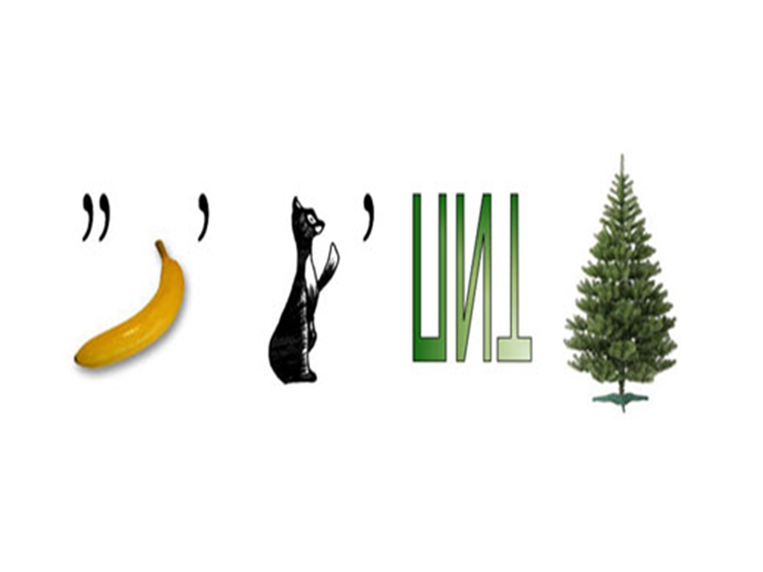
- Ведущий запускает программу игры (файл Project1) на интерактивной доске, в текстовое поле ТУР записывает цифру 1 и нажимает кнопку «Начать». 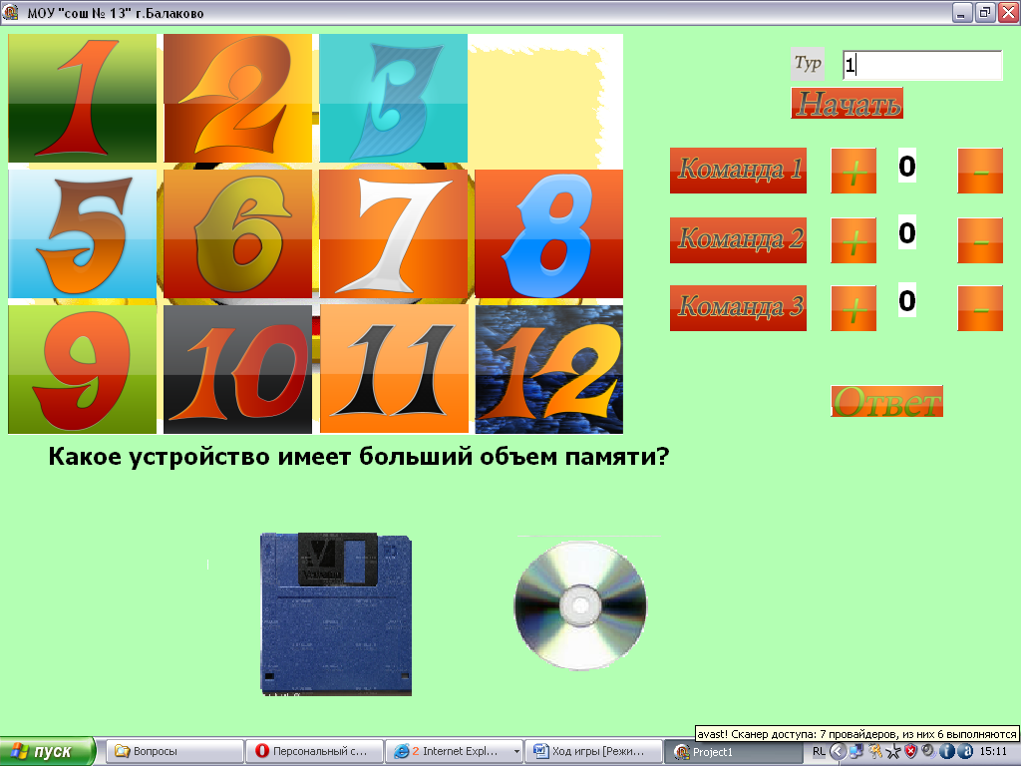
- Итак, первый тур, который посвящен теме « Устройство компьютера». Перед вами 12 цветных кнопок с номерами, за которыми спрятаны вопросы. Итак, начнем..
Команды по очереди выбирают любой номер вопроса, который высветится на интерактивной доске. На обдумывание вам даётся немного времени. Затем выслушивается ответ команды. Ведущий, нажав на кнопку ответ, выводит на доску правильный ответ. (В случае правильного ответа ведущий нажимает «+» рядом с номером команды ( команде добавляется балл). В случае неправильного ответа очко не присуждается ни кому. Затем выбирает номер вопроса следующая команда. При этом все текстовые поля с ответом на экране очистятся и поединок можно продолжать. Кнопка «-» убавляет балл у команды.)
После открытия всех вопросов первый тур заканчивается.
- - Первый тур закончился, и команды переходят во второй тур со счетом …….
Чтобы немного отдохнуть и дать подготовиться командам к следующему туру познакомимся с интересной информацией. Все внимание на доску. ( Демонстрируется презентация № 2)
- - Второй тур посвящен теме «Представление информации в компьютере». Ответьте на вопрос: «В каком виде представляется информация в компьютере» ( в виде 0 и 1). Как называется такое представление информации ( двоичное или цифровое). А теперь приступим непосредственно к выполнению заданий 2 тура.( В поле ТУР ввести цифру «2» и нажать кнопку «Начать»)
- По итогам двух туров счет команд следующий….И опять немного интересной информации: ( презентация № 3)
- - В третьем туре мы вспомним программы, с помощью которых можно обрабатывать информацию на компьютере. Какие виды информации можно просматривать и обрабатывать на ПК ( числовая, графическая, текстовая, видео, аудио)..( В поле ТУР ввести цифру «3» и нажать кнопку «Начать»)
- 4 тур. - У нас не определился победитель среди команд, поэтому назначается дополнительный тур, в котором представлены темы всего курса информатики за 5- 6 класс? В данном туре участвуют только те команды, которые набрали равное количество баллов по результатам 3 туров.
- Подведение итогов и награждение победителя. (3 мин)

- Жюри и ведущий выражают всем вам благодарность за те прочные знания предмета, которые вы здесь продемонстрировали. В качестве награды все члены команды, победившей во всех турах, получают оценки «Отлично». Также все команды получают Грамоты.

